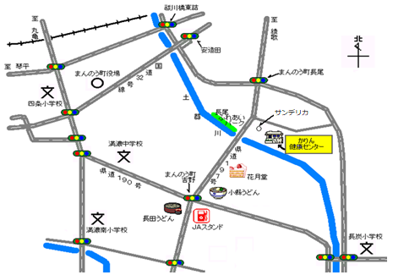
かりん健康センター 住所：まんのう町長尾501-1

琴平町ふれあい交流館 住所：琴平町苗田995-4

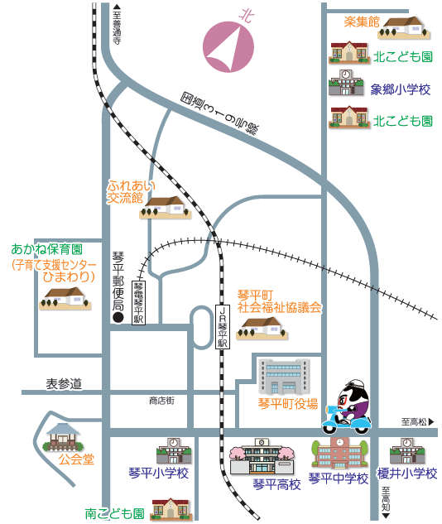

『レインボーネット』のご案内

子どもの発達に気がかりをもつ親同士の交流や話し合い・学習の場です。
参加ご希望の方は、各町保健師までご連絡ください。
日 時 偶数月 9：00 ～ 12：00
場 所 かりん健康センター ☎（0877）７３ - ０1２６

令和5（2023）年度

親子のわんわん教室
親子のわんわん教室
親子のわんわん教室

のご案内

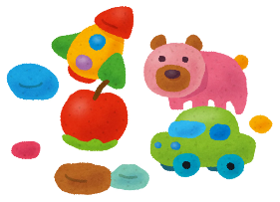

子育てに関する専門的スタッフが加わり、遊びを通して親子のふれあい
や子どもの発育・発達を促すための場として開催しています。
また、子育てについて保護者同士が話あったり、考えたりする場にも
なっています。

親子のわんわん教室ってなあに？

対 象
子育てに気がかりのある親と子
町の幼児健診後のサポート対象児
持ち物
親子とも動きやすい服装
お出かけグッズ（タオル、飲み物、オムツなど）
スタッフ
保育士、言語聴覚士、相談支援専門員、保健師など
内 容
９：３０ ～ １０：００ 受付・自由遊び
１０：００ ～ １０：４０ はじめの会・テーマ遊び
休 憩
１０：４５ ～ １１：００ おやつタイム
１１：００ ～ １１：２５ 絵本・など
１１：２５ ～ １１：３０ 帰りの会
参加費
子ども1人につき100円（おやつ代として）

まんのう町 健康増進課（かりん健康センター内）
☎（０８７７）７３ - ０１２６

琴平町 子ども・保健課
☎（０８７７）７５ – ６７１９
準備の都合上、参加のお申込みは開催日の前日までにご連絡ください
連 絡 先

令和5（2023）年度 予定表

毎月第2火曜日 ９：３０ ～ １１：３０

 | 場 所 | 内 容 | 持ち物
４月11日 | かりん健康センター | サーキット遊び
５月 ９日 | 琴平町ふれあい交流館 | 外遊び（砂場・シャボン玉など） | 水筒、タオル
６月13日 | かりん健康センター | 段ボール遊び
７月11日 | 琴平町ふれあい交流館 | 水遊び | タオル、着替え
８月 ８日 | かりん健康センター | 工作
９月12日 | 琴平町ふれあい交流館 | 音遊び
10月10日 | かりんの丘公園  雨天：かりん健康センター | 外遊び  （ミニ運動会） | 水筒、タオル
11月14日 | 琴平町ふれあい交流館 | 小麦粉粘土 | お手ふき
12月12日 | かりん健康センター | クリスマス会
１月 ９日 | 琴平町ふれあい交流館 | お正月遊び
２月13日 | かりん健康センター | 新聞紙豆まき
３月12日 | 琴平町ふれあい交流館 | お楽しみ会

